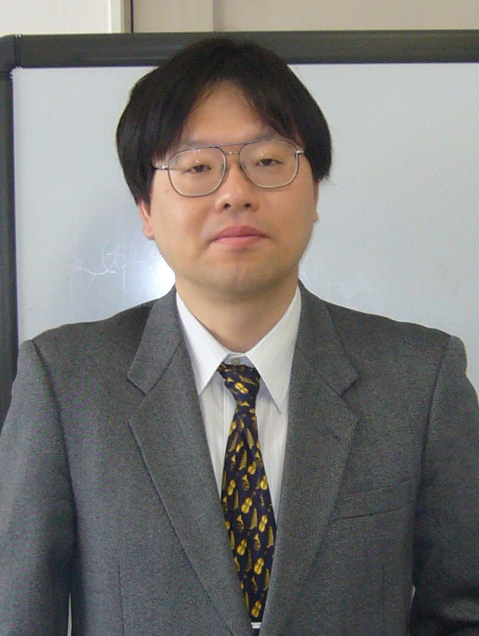

高速･高信頼無線伝送技術の研究

教授　府川　和彦

研究分野：無線通信、ディジタル信号処理、適応フィルタ、無線ネットワーク

ホームページ: http://www.radio.ce.titech.ac.jp

●研究内容・目的

無線通信において10 Gbpsを超える高速･高信頼伝送を実現するため，以下を主に研究している。

（１）無線通信用変復調技術：PSK, QAM, DS-CDMA，OFDMなどの変復調技術

（２）適応信号処理技術：統計的信号処理に基づく信号検出とチャネル推定

（３）適応干渉キャンセル技術：MIMO，時空間処理による干渉キャンセル技術

（４）無線ネットワーク：高速･低遅延伝送を可能とする無線ネットワーク技術

（５）ソフトウェア無線信号処理：FPGAによる信号処理系の構築

●研究テーマ

１．MIMOの低演算量・信号検出アルゴリズム

MIMOの最適受信方式として最尤検出が知られているが、その演算量は送信アンテナ数や変調多値数に関して指数関数的に増大し、回路規模が膨大になるという問題がある。一方、演算量がアンテナ数のほぼ2乗に比例する線形受信方式では、雑音強調による平均ビット誤り率特性の劣化が生じる。これらの問題に対し、図１に示すような１次元探索アルゴリズムを提案した。詳しく述べると、線形受信の結果を初期値とし、これを雑音強調の方向に移動させ、それらの硬判定により得られた複数の送信信号候補の中で最も尤度の大きい候補を選ぶことによりビット誤り率を改善し、最尤検出より演算量を大幅に削減できる。

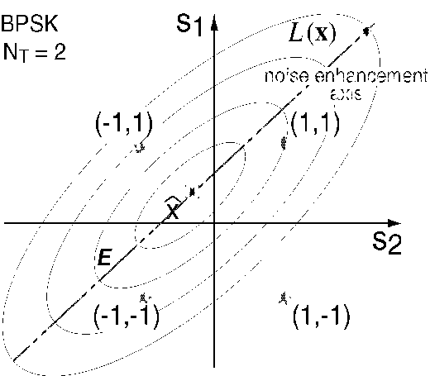

図１．雑音強調の方向への１次元探索

２．MIMO-OFDM 移動通信におけるEMアルゴリズムに基づく逐次受信

MIMO-OFDM移動通信が高速フェージング条件下でも良好な伝送特性を維持できるよう、EMアルゴリズムに基づいてチャネル推定と信号検出を交互に行う逐次受信処理が検討されている。この逐次受信処理をさらに改善するため、ファクターグラフ上でのメッセージ・パッシングアルゴリズムを考察することで、空間リムーバル処理を行う信号検出を提案した。空間リムーバル処理では、各受信アンテナのチャネル推定を行う際に、当該アンテナを除く他のアンテナの受信信号によって判定した検出信号を用いる。これにより、信頼度の低い受信信号を、信号検出とチャネル推定に連続して繰り返し使用することを回避する。

３．11 GHz 帯超高速ビットレート移動通信システムの伝送実験

移動通信において伝送速度が10 Gbps を超えられることを実証するため、11 GHz 帯における 400 MHz帯域の8×16 MIMO-OFDM 伝送実験系を製作し、屋内及び屋外伝送実験を行った。送受信機筐体を図２に示す。なお、受信側は2筐体使用して 8×16 MIMO伝送を実現している。

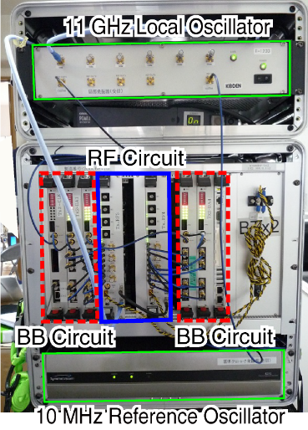 　　　　　　　　　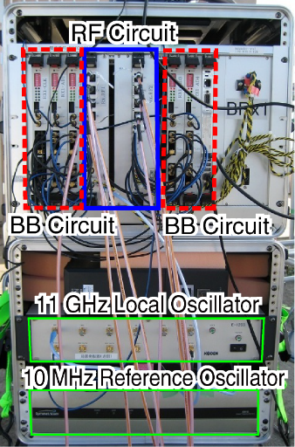

図2　(a) 8素子アンテナ用送信機筐体　　　　　(b) 8素子アンテナ用受信機筐体

●教員からのメッセージ

　当研究室では、無線通信の理論からハードウェアまで幅広い研究ができます。例えば、無線信号処理のアルゴリズム検討、その性能評価のためのシミューションプログラム作成や理論解析、無線ネットワークの方式検討並びにシミューション、FPGAへの信号処理インストール等です。

●関連する業績、プロジェクトなど

１．論文：K. Muraoka, K. Fukawa, H. Suzuki, and S. Suyama, "Signal Detection for EM-Based Iterative Receivers in MIMO-OFDM Mobile Communications," *IEICE Trans. Commun*., vol. E97-B, No.11, pp.2480-2490, Nov. 2014.

K. Fukawa, H. Suzuki, and Y. Tateishi, "Packet error rate analysis using Markov models of signal-to-interference ratio for mobile packet systems," *IEEE Trans. Veh. Technol.* vol. 61, no. 6, pp. 2517-2530, July 2012.

L. Zheng, K. Fukawa, H. Suzuki, and S. Suyama. “Near-optimal signal detection based on the MMSE detection using multi-dimensional search for correlated MIMO channels,” *IEICE Trans. Commun.*, vol. E94-B, no. 08, pp.2346-2356, Aug. 2011.

２．受賞 : 電子情報通信学会論文賞 (1995, 2007, 2009, 2012), European Wireless Technology Conf. Best Paper Award (2009)，電子情報通信学会業績賞(2009)

３．総務省プロジェクト：ミリ波関連(2007-2016)，セルラー高速伝送関連(2009-2012)

企業との共同研究：MIMOマルチユーザ検出に関するもの6件，その他18件